PLIEGO DE CONDICIONES QUE HAN DE REGIR EL PROCEDIMIENTO PARA LA ADJUDICACIÓN DEL CONTRATO DE ARRENDAMIENTO DEL BAR - CAFETERÍA UBICADO EN EL PARQUE DE LA GARAÑONA,
EN EL TÉRMINO MUNICIPAL DE EL SAUZAL.

PRIMERA.- OBJETO DEL CONTRATO.- Es objeto del contrato el arrendamiento de un Bar - Cafetería sito en el Parque de La Garañona, en el término municipal de El Sauzal. Se une como anexo al presente pliego: Planos orientativos del local (Anexo I), dossier fotográfico (Anexo II), solicitud de participación (Anexo III), y declaración para contratar con la administración (Anexo IV).

SEGUNDA.- PROCEDIMIENTO Y FORMA DE ADJUDICACION.- El procedimiento de adjudicación del contrato se realizará a la oferta más ventajosa, en los términos expresados en la cláusula decimoséptima del presente Pliego de Condiciones, y se someterá a los principios de publicidad, concurrencia, transparencia, confidencialidad, igualdad y no discriminación, al amparo de lo dispuesto en el artículo 3.1. d), 20 y 176 del TR de la Ley de Contratos del Sector Público, en la medida en que la Entidad Arrendadora, Servicios Municipales Sauzal, S.L., en adelante SEMUSA S.L., como Empresa Pública Municipal, actúa en ejercicio de las facultades de administración de los inmuebles que tiene adscritos para el ejercicio de su objeto social, en concreto la gestión de los servicios de “actividades e instalaciones deportivas, ocupación del tiempo libre y turismo”.

TERCERA.- REQUISITOS DE LOS ASPIRANTES.- Para poder participar en el procedimiento para la adjudicación del contrato de arrendamiento del Bar – cafetería ubicado en el Parque de La Garañona, los aspirantes deberán ser mayores de edad, cuando se trate de personas físicas o empresario/as individuales, o tener constituida una Sociedad Mercantil, debidamente inscrita en el Registro Mercantil, cuando el/la empresario/a fuera persona jurídica. No tendrán que tener ninguna deuda pendiente de mensualidades, suministros de agua, electricidad, gas, recogida de basuras o de cualquier otra índole con la empresa SEMUSA S.L., y/o con el Ayuntamiento de El Sauzal.

CUARTA.- NATURALEZA JURÍDICA DEL CONTRATO.- El contrato que se perfeccione constituirá un arrendamiento de local de negocio, al amparo de lo dispuesto en el artículo 3.2 de La Ley de Arrendamientos Urbanos.

QUINTA.- PLAZO DEL ARRENDAMIENTO.- El arrendamiento se otorgará por el plazo de dos (2) años, a contar de la fecha de la suscripción del mismo.
El contrato será susceptible de prórrogas anuales, siempre que alguna de las partes no manifieste, con una antelación mínima de dos meses a la fecha de conclusión del mismo, o en su caso, de la correspondiente prórroga, su voluntad de rescindir el contrato.
En ningún caso, el plazo de arrendamiento, incluidas las prórrogas, podrá superar las cinco anualidades.

SEXTA.- OBLIGACIONES BÁSICAS DEL ARRENDATARIO.-

Serán obligaciones básicas del contratista-arrendatario/a, entre otras, las siguientes:

- El inicio de la actividad, mediante la puesta en funcionamiento de las instalaciones, como máximo dentro del mes siguiente a la firma del contrato. El servicio habrá de prestarse en el bar - cafetería, y tendrá las mismas características que los que se prestan debidamente en los locales de naturaleza análoga, debiéndose sujetar a las normas de carácter higiénico-sanitarias y otras que le sean de aplicación.
- El/la arrendatario/a explotará las instalaciones objeto del contrato, durante el plazo de vigencia del arrendamiento, siendo de su cuenta los gastos que origine en general el funcionamiento del mismo, incluyendo los de suministro de agua, basura y energía eléctrica, para lo cual deberá realizar las gestiones oportunas en el Ayuntamiento de El Sauzal en el plazo de quince días desde la formalización del contrato. Será a cuenta del arrendatario/a con independencia de los productos de consumo, los electrodomésticos, el mobiliario y el menaje necesario para la puesta en funcionamiento del Bar - .Cafetería (neveras, congeladores, mesas, sillas, sombrillas, cristalería, vajilla, etc.).
- Conservar las construcciones e instalaciones y mantenerlas en perfecto estado de funcionamiento, limpieza e higiene, incluyendo todas las instalaciones que sean inherentes y necesarias para la adecuada ejecución del contrato. Todas las instalaciones deberán entregarse a la finalización del contrato en perfecto estado de limpieza e higiene, corriendo por cuenta del arrendatario/a todos los daños que se causen en el material.
- Admitir al uso del servicio a toda persona que cumpla los requisitos reglamentarios.
- No enajenar, ni gravar los bienes o instalaciones que deban revertir a la Sociedad arrendadora, quedando totalmente prohibido al arrendatario/a el traspaso así como el subarriendo total o parcial o cualquier otro acto de cesión de derechos o facultades de utilización del Bar - Cafetería.
- Responder frente a terceros, a la mercantil SEMUSA S.L. y al Ayuntamiento de El Sauzal, por los daños que puedan irrogárseles por el funcionamiento del servicio arrendado. El/la arrendatario/a se obliga a suscribir una póliza de seguros tan amplia como sea necesaria para cubrir los riesgos contra cualquier clase de daños que pudieran originarse en las instalaciones, debiendo especialmente figurar cubierto el riesgo contra incendios. A efectos de dar cumplimiento a lo dispuesto en el presente apartado, antes de la puesta en funcionamiento del local se hará entrega a la empresa arrendataria de una copia de la póliza suscrita al efecto.
- Prestar como garantía una fianza por importe de MIL OCHENTA (1.080) euros en aplicación de lo dispuesto en el artículo 36.1. de la Ley de Arrendamientos Urbanos, así como una fianza adicional por importe de MIL OCHENTA (1.080) euros, en atención a lo dispuesto en el párrafo 5 del indicado precepto, en garantía de la devolución en condiciones satisfactorias de uso, de conservación del material afecto a la actividad y de estar al corriente de todos los pagos. La garantía responderá de incautación que puede decretarse en los casos de resolución del contrato.
- La actividad queda sujeta a la supervisión por la persona que al efecto determine la Sociedad Arrendadora.
- No realizar actividades que puedan generar algún tipo de molestias vecinales, ya sean por ruidos, olores, etc. En todo caso, para la celebración de cualquier evento, distinto de la actividad normal del Bar - Cafetería será necesaria la autorización expresa de SEMUSA, S.L. Si la realización de alguna actividad requiere el pago de algún tipo de entrada, deberá asimismo ser autorizada previamente por la citada mercantil.
- El/la arrendatario/a queda obligado/a al estricto cumplimiento de las leyes laborales y fiscales vigentes, sin que la sociedad arrendadora asuma responsabilidad alguna derivada de su cumplimiento.
- El/la arrendatario/a renuncia expresamente a todo derecho que pueda establecer la legislación a favor de los arrendatario/as de locales de negocios, en cuanto a la adquisición preferente, retracto y tanteo sobre los bienes objeto del contrato, dadas las características del inmueble a arrendar.
- Cuidar la correcta presentación del personal que preste el servicio al público, deberá ir correctamente uniformado.
- Se prohíbe expresamente la instalación en el Bar - Cafetería de elementos recreativos o máquinas de azar.
- En relación al Parque en el que se ubica el Bar - Cafetería, el/la arrendatario/a asume las siguientes obligaciones específicas:

1.- Limpieza de los alrededores del Bar - Cafetería, así como mobiliario, en esta obligación se incluye expresamente el vaciado de papeleras. Estas tareas han de realizarse, al menos, diariamente.
2.- Comunicar cualquier anomalía detectada en el funcionamiento de los servicios ubicados en el Parque: alumbrado, limpieza, etc.
3.- Hacerse cargo de la apertura y cierre del Parque, que en principio será el siguiente: de las 9:00 horas hasta las 21:00 horas.
4.- Debe asimismo respetar al máximo el entorno natural del propio Parque, por lo que queda totalmente prohibido dejar o arrojar a las papeleras residuos de alimentos, embalajes u otros desechos procedentes del Bar - Cafetería.
5.- Deberá respetar el orden de colocación de las mesas y sillas en la terraza, que tendrá que ser previamente autorizado.

No obstante lo anterior, se advierte que la entrada al Parque de La Garañona será gratuita, salvo que el Ayuntamiento apruebe algún tipo de exacción para acceder al mismo, cuya gestión y cobro en ningún caso corresponderá al arrendatario/a, que no ostentará derecho alguno de cobro sobre el mismo.

SÉPTIMA.- DEBERES DE LA SOCIEDAD SEMUSA S.L.- Son deberes de la Sociedad SEMUSA S.L., como arrendadora, los siguientes:

- Otorgar al arrendatario/a la protección adecuada para que pueda explotar la actividad debidamente.
- Indemnizar al arrendatario/a en cualquiera de las modificaciones que libremente pueda la Entidad introducir en la explotación de la actividad, incluso suprimiéndolo o poniendo fin al arrendamiento unilateralmente, salvo que se produzca como consecuencia del incumplimiento de los deberes u obligaciones que correspondan al arrendatario/a.

El incumplimiento por cualquiera de las partes de las obligaciones resultantes del contrato dará derecho a la parte que hubiere cumplido las suyas a exigir el cumplimiento de la obligación o a promover la resolución del contrato de acuerdo con lo dispuesto en el artículo 1124 del Código Civil.

OCTAVA.- DERECHOS DEL ARRENDATARIO/A.- Son derechos del arrendatario/a los siguientes:

- Utilización exclusiva de las instalaciones del Bar - Cafetería, siendo estos los estrictamente necesarios para la prestación de la actividad.
- Percibir las retribuciones correspondientes por la prestación del servicio por parte de los/las usuarios/as, conforme a los precios que al efecto se establezcan en el proyecto de gestión o, en su caso, en las posteriores modificaciones que el/la arrendatario/a comunique a la Entidad arrendadora.
- Que se ejecuten las obras precisas para conservar las instalaciones en condiciones adecuadas para servir al uso convenido, salvo cuando el deterioro de las mismas sea imputable al arrendatario/a.

NOVENA.- DERECHOS DE LA SOCIEDAD SEMUSA S.L.- Son derechos de la Sociedad SEMUSA S.L., como arrendadora, los siguientes:

- La inspección y control del servicio objeto del arrendamiento, que se efectuará de manera directa por la persona designada al efecto por SEMUSA S.L. Dicha inspección y control deberá ser facilitada por el/la arrendatario/a en todo momento.
- Percepción de las cantidades establecidas como precio del contrato.
- La Sociedad SEMUSA S.L. podrá llevar a cabo en el entorno del Parque de La Garañona, todas las actividades culturales, recreativas, turísticas, etc. que estime convenientes.

DÉCIMA.- ENTREGA DE LAS INSTALACIONES AL ARRENDATARIO/A.- La Entidad Mercantil contratante pondrá a disposición del arrendatario/a, dentro de los diez días siguientes al de la adjudicación, el Bar - Cafetería en el Parque de La Garañona.

UNDÉCIMA.- PRECIO DEL CONTRATO Y TARIFAS DEL SERVICIO.-
1.- El precio de base de licitación asciende a la cantidad de QUINIENTOS CUARENTA (540) euros mensuales, actualizándose cada año por aplicación del incremento del I.P.C. anual, durante la vigencia del contrato. Se deberá satisfacer en los cinco primeros días de cada mes, en la cuenta designada al efecto.

2.- Los precios que el/la arrendatario/a habrá de percibir del público serán los normales del mercado, autorizados por SEMUSA S.L. A estos efectos, el/la licitador/a en el Proyecto de Gestión habrá de presentar una relación de precios de los servicios y actividades ofertados, para cuya posterior modificación precisará la autorización de la Sociedad Arrendadora. La lista de precios ha de aprobarse al menos anualmente.

DUODÉCIMA.- HORARIO.- El servicio de Bar - Cafetería será prestado en el mismo horario que tenga establecido SEMUSA S.L., para actividades de análoga naturaleza, quedando fijado inicialmente desde las nueve horas hasta las veintiuna horas (9:00 horas a 21:00 horas) de lunes a domingo, sin perjuicio de que se pueda autorizar un horario diferente por la entidad arrendadora, para actividades específicas que así lo requieran, o ampliarlo en la estación de verano.
Se autoriza expresamente el cierre del Bar - Cafetería los días 1 de enero, 6 de enero, y 25 de diciembre.
Se establece como horario especial los días 24 y 31 de diciembre, en lo que podrá cerrarse a las 18:00 horas. Si hubiese alguna actividad programada por parte de SEMUSA S.L. o el Ayuntamiento en horario diferente al habitual, el Bar - Cafetería deberá permanecer abierto hasta que finalice la misma.

DECIMOTERCERA- CAPACIDAD PARA CONTRATAR.- Están capacitados para contratar las personas naturales o jurídicas, españolas o extranjeras, que tengan plena capacidad de obrar.

DECIMOCUARTA.- PRESENTACIÓN DE PROPOSICIONES: LUGAR Y PLAZO DE PRESENTACIÓN, FORMALIDADES Y DOCUMENTACIÓN.-

1.- Lugar y plazo de presentación.- Los/as interesados/as tendrán que presentar en el Complejo Deportivo El Sauzal, desde las 9:00 horas hasta las 22:00 horas, durante el plazo de QUINCE (15) días naturales a contar desde el día siguiente de su publicación en prensa, plazo que se fijará en el anuncio correspondiente; instancia manifestando su voluntad de participar en la adjudicación del contrato, conforme al modelo establecido en Anexo IV de este pliego de condiciones, a la que se le dará registro de entrada.

También podrán presentarse proposiciones por correo, en cuyo caso el/la interesado/a deberá acreditar, con el resguardo correspondiente, la fecha de imposición del envío en la Oficina de Correos y anunciar el mismo día a la Entidad SEMUSA S.L., por fax, télex o telegrama, la remisión de la proposición. Sin cumplir tales requisitos no será admitida la proposición en el caso en que se recibiera fuera del plazo fijado en el anuncio de licitación.

2.- Formalidades.- Las proposiciones constarán de dos sobres cerrados denominados A y B, y en cada uno se hará constar el contenido y el nombre del licitador/a, en la forma que se indica:

A) Sobre A: Denominado documentación general, expresará la inscripción de: DOCUMENTACION GENERAL PARA PARTICIPAR EN EL PROCEDIMIENTO PARA LA ADJUDICACIÓN DEL CONTRATO DE ARRENDAMIENTO DE UN BAR - CAFETERÍA EN EL PARQUE DE LA GARAÑONA, y contendrá la siguiente documentación:

1.- Documentación acreditativa de la personalidad y características del contratista a cumplimentar mediante los Anexos III y IV.

B) Sobre B: se presentará cerrado, pudiendo ser lacrado y precintado, a petición del interesado/a y deberá tener la siguiente inscripción: PROPOSICION PARA PARTICIPAR EN EL PROCEDIMIENTO PARA LA ADJUDICACIÓN DEL CONTRATO DE ARRENDAMIENTO DE UN BAR - CAFETERÍA EN EL PARQUE DE LA GARAÑONA, y contendrá la siguiente documentación:

1.- Proposición económica, la cual se ajustará al modelo siguiente:

“MODELO DE PROPOSICIÓN ECONÓMICA”

“D…………………………… mayor de edad, vecino/a de ……………, con domicilio en ………………………., y provisto/a de D.N.I., número ……………, en nombre propio o en representación de ……………….., lo cual acredito con …………, enterado/a del expediente tramitado por la Entidad SEMUSA S.L. para adjudicar el arrendamiento del Bar - Cafetería ubicado en el Parque de La Garañona, hace constar:

1º.- Que acepta plenamente el Pliego de Condiciones de su razón y cuantas obligaciones del mismo se deriven como aspirante y como adjudicatario/a si lo fuere, comprometiéndose a abonar la cantidad de _______________mensuales.

En………………….………., a,…………………..…….de 2021.“

2.- Documentos relativos a la gestión del servicio consistentes en:

2.1- Programa de prestación de gestión y proyecto cultural del entorno.
2.2- Precios aplicables de los servicios para los usuarios/as.
2.3- Relación de mobiliario, utensilios y enseres con los que el/la licitador/a se comprometa a dotar el servicio.

DECIMOQUINTA.- MESA DE CONTRATACIÓN.- A efectos del estudio y propuesta de adjudicación sobre las ofertas que se formulen, la mesa de contratación estará integrada del modo siguiente:

Como Presidente/a: El/la de la Entidad Mercantil, SEMUSA S.L.
Como Vocal: El/la Gerente de SEMUSA S.L.
Como Secretario/a: Un miembro del Consejo de Administración de SEMUSA S.L.

DECIMOSEXTA.- CALIFICACIÓN DE LA DOCUMENTACIÓN GENERAL.- Concluido el plazo de presentación de proposiciones, la Mesa de Contratación procederá a la calificación de la documentación general presentada por los/as licitadores/as.
Si la Mesa de Contratación observara algún defecto formal en la documentación presentada, concederá un plazo de tres días para que el/la licitador/a lo subsane.

Si la documentación contuviese defectos sustanciales o deficiencias materiales no subsanables, se rechazará la proposición.

DECIMOSÉPTIMA.- CRITERIOS DE BASE PARA LA ADJUDICACIÓN DEL PROCEDIMIENTO.- Los criterios objetivos que servirán de base para la adjudicación del arrendamiento, en orden decreciente de importancia serán los siguientes:

- Mayor precio ofertado como canon mensual, 70 %.
- Mejora en las instalaciones y en el entorno, 30 %.

Las ofertas se valorarán aplicando a los criterios precedentes los porcentajes máximos de hasta 70 % y 30 %, respectivamente para cada uno de los criterios indicados.

DECIMOCTAVA.- APERTURA DE PROPOSICIONES.- La Mesa de Contratación, se reunirá en acto público celebrado el tercer día hábil después de la fecha de finalización de solicitudes, a las 12:00 horas, para proceder a la apertura del sobre A, dando cuenta del resultado de la calificación de la documentación general presentada por los/as licitadores/as en los sobres A, indicando los/as excluidos/as y las causas de su exclusión, invitando a los/as asistentes a formular observaciones que se recogerán en el Acta, y en el caso en el que proceda se comunicará la concesión de un plazo de tres días para la subsanación de las deficiencias que se puedan detectar.
A continuación, el/la Secretario/a de la mesa, en el caso de no apreciar deficiencias, procederá a la apertura de los sobres B, y dará lectura de las proposiciones formuladas por ellas y las elevará con el Acta y la propuesta que se estime pertinente al Órgano de Contratación que haya de efectuar la adjudicación.
En el caso en que se conceda el plazo de tres días para la subsanación de las deficiencias que puedan apreciarse en el sobre A, se convocará a la Mesa de Contratación al segundo día hábil después del día de la fecha, a las 12:00 horas, para la apertura de las proposiciones económicas de los sobres B.

DECIMONOVENA.- DOCUMENTOS COMPLEMENTARIOS A PRESENTAR POR EL/LA LICITADOR/A REQUERIDO/A.- Antes de la formalización del contrato, se requerirá al licitador/a que haya presentado la oferta más ventajosa, para que, dentro de un plazo de DIEZ DÍAS HÁBILES, a contar desde el siguiente a aquél en que hubiera recibido el requerimiento, presente la siguiente documentación (originales o copias compulsadas):

- Documento/s que acrediten la personalidad del empresario/a y la representación, en su caso, del firmante de la proposición, consistentes en:

- D.N.I. del licitador/a cuando se trate de personas físicas o empresarios/as individuales, por fotocopia compulsada por quien ostente la representación pública administrativa, o Escritura de constitución de la Sociedad Mercantil, debidamente inscrita en el Registro Mercantil, cuando el/la empresario/a fuera persona jurídica.
- Poder bastante.

- Documentos relativos a la capacidad económica, organizativa y experiencia del licitador/a, compuesta, al menos de los siguientes documentos:

- Memoria explicativa de las actividades previas del licitador/a en el sector.
- Descripción de los medios personales con los que prevé realizar la actividad, con indicación del perfil de los mismos.
- Número de Identificación Fiscal.
- Alta en el I.A.E. en el ejercicio y en el domicilio fiscal o en el lugar de la prestación del servicio.
- Declaración del I.R.P.F., o del Impuesto sobre Sociedades del ejercicio inmediato anterior.

- Declaración anual de operaciones a que se refiere el R.D. 2529/1986, de 5 de Diciembre.

- Documento acreditativo de estar al corriente en las obligaciones con la Seguridad Social, acreditando su inscripción o alta en la misma, así como la afiliación e ingreso de cuotas de los trabajadores/as a su servicio o de cualquier otra deuda con la Seguridad Social.

- Copia de la póliza de seguro.

- Fianza del contrato.

VIGÉSIMA.- ADJUDICACIÓN.- El Órgano de Contratación deberá adjudicar el contrato dentro de los cinco días hábiles siguientes a la recepción de la documentación.
La adjudicación deberá ser motivada, notificándose a los candidatos/as o licitadores/as del resultado y, simultáneamente, se publicará en el perfil de contratante.

VIGÉSIMA PRIMERA.- FORMALIZACIÓN DEL CONTRATO.- SEMUSA S.L., y el/la arrendatario/a deberán formalizar el contrato de arrendamiento en documento privado dentro de los 10 días siguientes al de notificación de la adjudicación. No obstante, dicho contrato podrá elevarse a Escritura Pública a petición del arrendatario/a y a su costa.
El/la arrendatario/a, además del contrato, deberá firmar el Pliego de Condiciones. No podrá formalizase el contrato sin la previa acreditación de la suscripción de la póliza de seguro.
VIGÉSIMA SEGUNDA.- GASTOS A CARGO DEL ADJUDICATARIO/A.- Serán de cuenta del adjudicatario/a los siguientes gastos:
- Los de anuncio que genere el concurso y los predatorios y de formalización del contrato, en cuantía que no superará los DOSCIENTOS CINCUENTA (250) euros.
- Los tributos estatales, autonómicos y locales que se deriven del contrato.
- Los de formalización pública, en su caso, del contrato de adjudicación.

VIGÉSIMA TERCERA.- REVERSIÓN DE LAS INSTALACIONES.-Al término del plazo de arrendamiento o en cualquier otro supuesto de extinción de la eficacia del mismo, revertirán a SEMUSA S.L., las instalaciones del Bar - Cafetería, entregadas en condiciones adecuadas de funcionamiento y mantenimiento. A este objeto, con una antelación mínima de un mes a la entrega efectiva de los bienes, se procederá por la Entidad Arrendadora a la supervisión de las instalaciones y utensilios que hayan de revertir a la Entidad, debiendo el arrendatario proceder a la reparación o sustitución de los elementos deteriorados, además estar al corriente de todos los pagos. En el caso de que no se reparen o sustituyan los mismos, o exista alguna deuda pendiente, SEMUSA S.L., procederá a deducir el coste de la reparación, así como los pagos de lo adeudado, de la fianza depositada por el arrendatario.

VIGÉSIMA CUARTA.- EXTINCIÓN DEL CONTRATO.-
El contrato quedará sin efecto en los siguientes casos:

- Fallecimiento, incapacidad sobrevenida del contratista (el/la arrendatario/a) individual o la extinción de la personalidad jurídica de la sociedad contratista, declaración de suspensión de pagos, quiebra, concurso de acreedores/as o de insolvente fallido en cualquier procedimiento de quita y espera, sin que exista indemnización alguna. No obstante cuando la causa de resolución sea el fallecimiento o incapacidad sobrevenida del contratista, el arrendador podrá acordar la continuidad de la relación durante los siguientes 15 días del fallecimiento o incapacidad del titular.
- Por mutuo acuerdo entre el/la arrendatario/a y arrendador/a.
- Por vencimiento del contrato.

VIGÉSIMA QUINTA.- RESOLUCIÓN DEL CONTRATO.- El contrato podrá extinguirse, además de en los supuestos indicados en otros preceptos del presente Pliego de Condiciones.
1.- A iniciativa de SEMUSA S.L., como consecuencia de la concurrencia de las siguientes circunstancias:

- Falta de pago de la renta o en su caso, de las cantidades cuyo pago haya asumido o corresponda al arrendatario.
- Demora en el pago del alquiler por más de 30 días.
- Falta de consignación de las garantías establecidas.
- Subarriendo o la cesión de derechos a terceros derivados del contrato.
- La realización de daños dolosos causados en las instalaciones o bienes adscritos a la actividad, o daños imprudentes, cuando, en este último caso, el/la arrendatario/a no asuma la reparación de los mismos o cuando se produzca la ejecución de obras no consentidas por el arrendador.
- Cuando las instalaciones se destinen a actividades distintas a las que constituyen el objeto de la explotación del Bar - Cafetería, fundamentalmente, cuando se trate de actividades ilícitas.
- Dejar de prestar los servicios de Bar - Cafetería, sin causa justificada durante cinco días consecutivos o 20 alternos en el año natural.
- Realizar la actividad sin las preceptivas autorizaciones administrativas, o sin cumplir las obligaciones laborales respecto al personal.
- Incumplimiento por parte del arrendatario/a de la obligación de suscribir una póliza de seguros tan amplia como sea necesaria para cubrir los riesgos.
j) Cualquier clase de daños que pudieran originarse en las instalaciones, debiendo especialmente figurar cubierto el riesgo contra incendios, antes de la puesta en funcionamiento del local.

2.- A iniciativa del arrendatario/a, en los siguientes supuestos:

  - Cuando no se realicen por el arrendador/a las reparaciones que legalmente corresponda.
  - La perturbación de hecho o de derecho que realice el arrendador/a en la utilización de las instalaciones, no entendiendo por tales las específicas condiciones impuestas al arrendador/a en cuanto a la intervención en algunos aspectos de la actividad a desempeñar por el arrendatario, en aplicación del presente pliego.

La resolución del contrato a iniciativa del arrendatario/a deberá ser comunicada al arrendador con un mes de antelación.

VIGÉSIMA SEXTA.- RÉGIMEN JURÍDICO.- En lo no previsto expresamente en el Pliego de Condiciones, se aplicará supletoriamente la Ley 29/1994, de 24 de Noviembre de Arrendamientos Urbanos, así como en las demás disposiciones civiles de aplicación.

VIGÉSIMA SÉPTIMA.- JURISDICCIÓN COMPETENTE.- Todas las incidencias que surjan sobre interpretación, cumplimiento y ejecución del contrato, se someterán a la resolución de los Tribunales que tengan jurisdicción en El Sauzal, a cuya competencia se someten las partes contratantes.

ANEXO I
Planos orientativos del local
TERRAZA

BAR - CAFETERÍA
ASEOS ASEOS

BAR – CAFETERÍA DEL PARQUE

DE LA GARAÑONA

TERRAZA INFERIOR

BAR - CAFETERÍA

PARTE
BAJA ASEOS

TERRAZA SUPERIOR

ANEXO II

Dossier Fotográfico

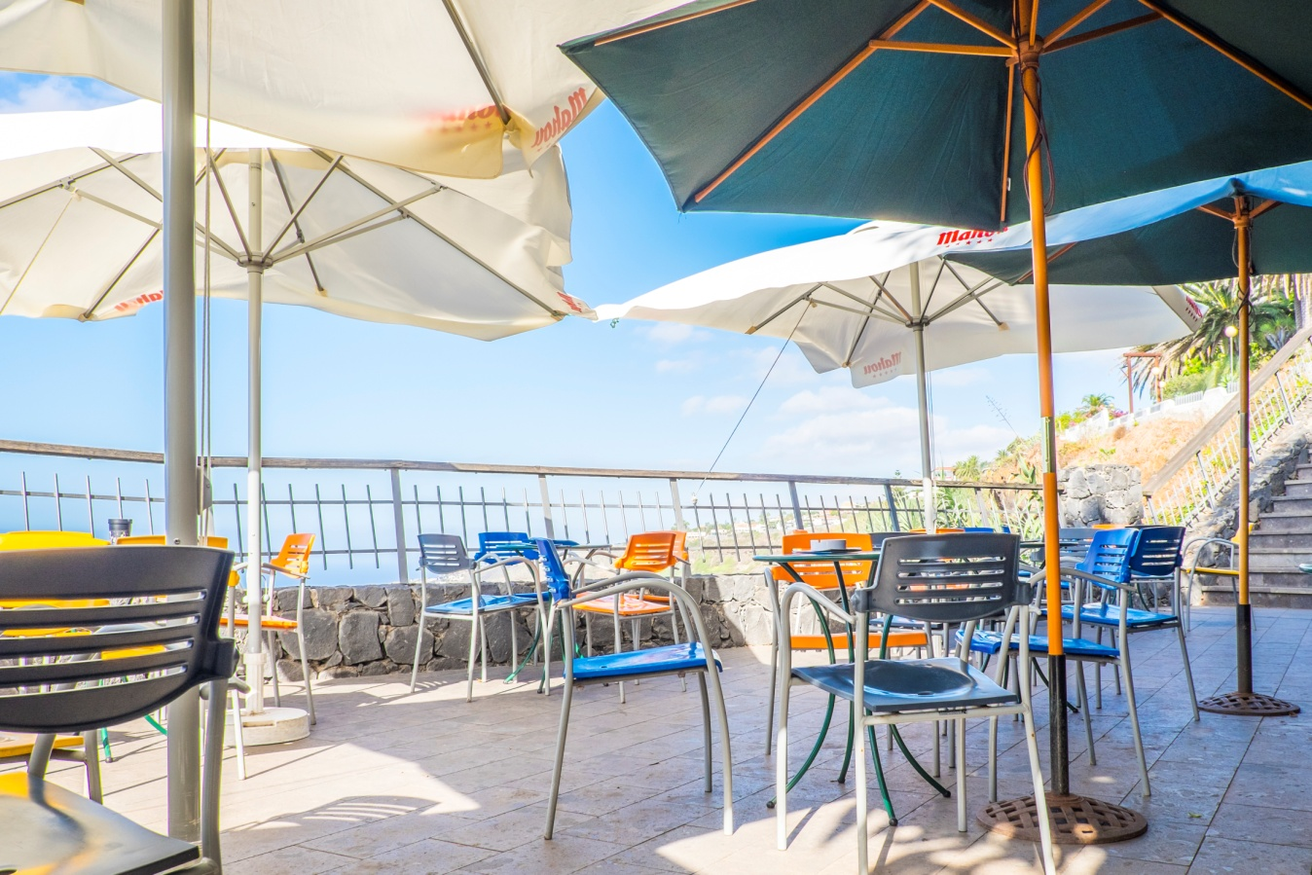



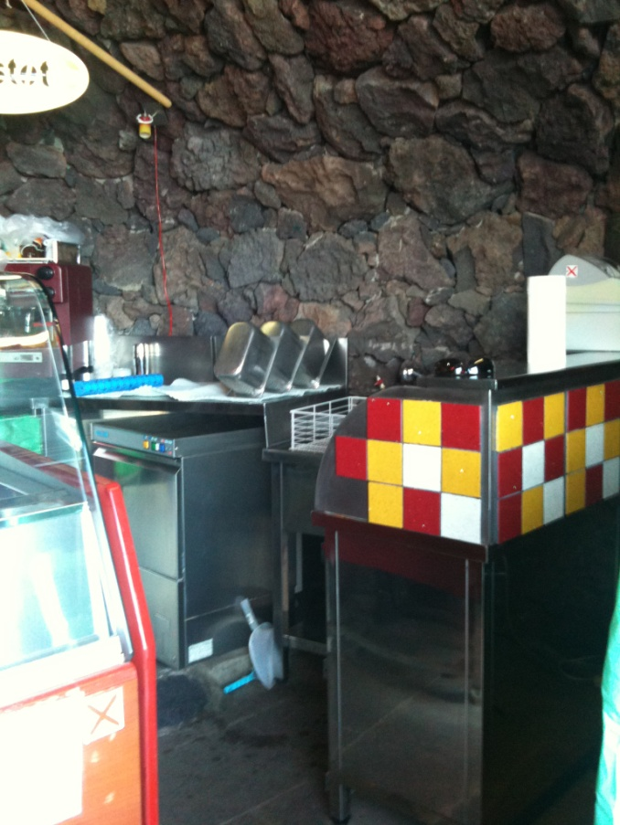
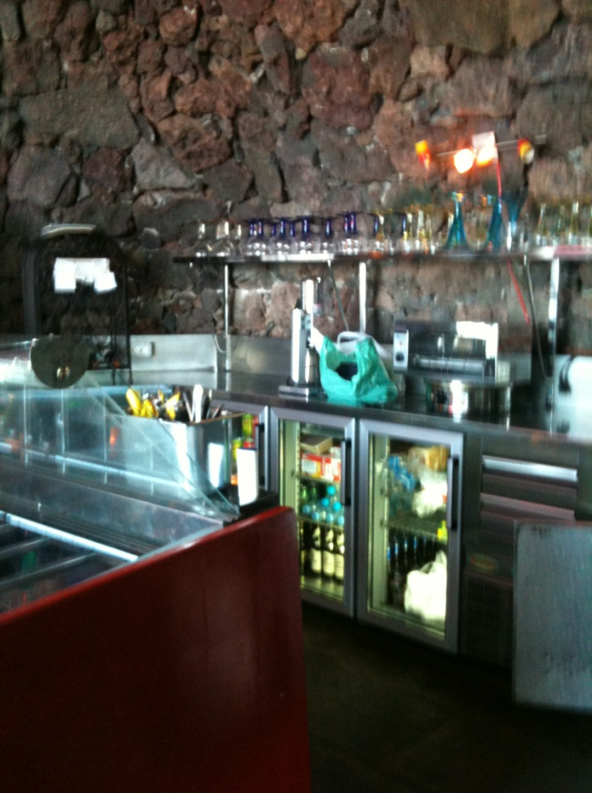

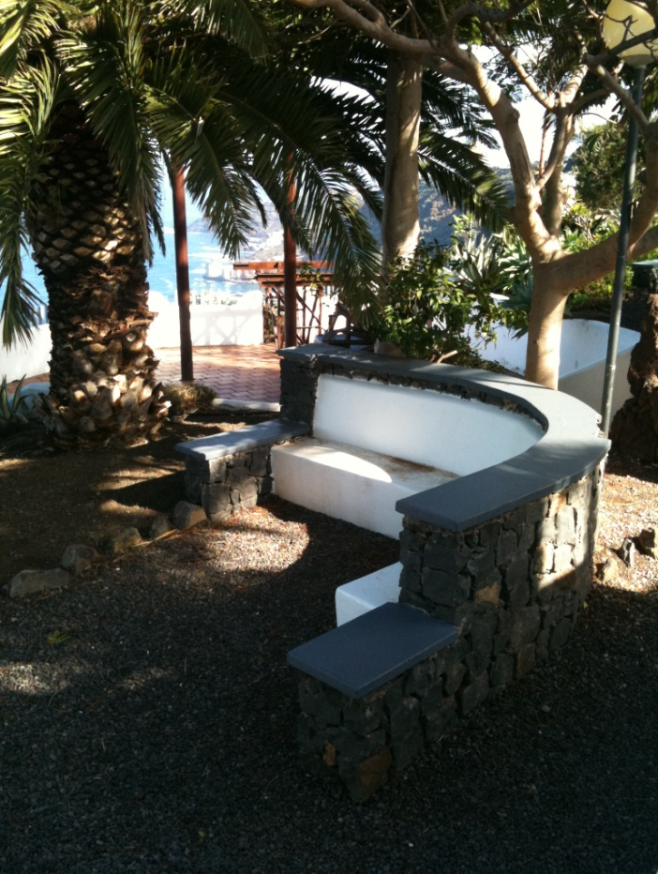
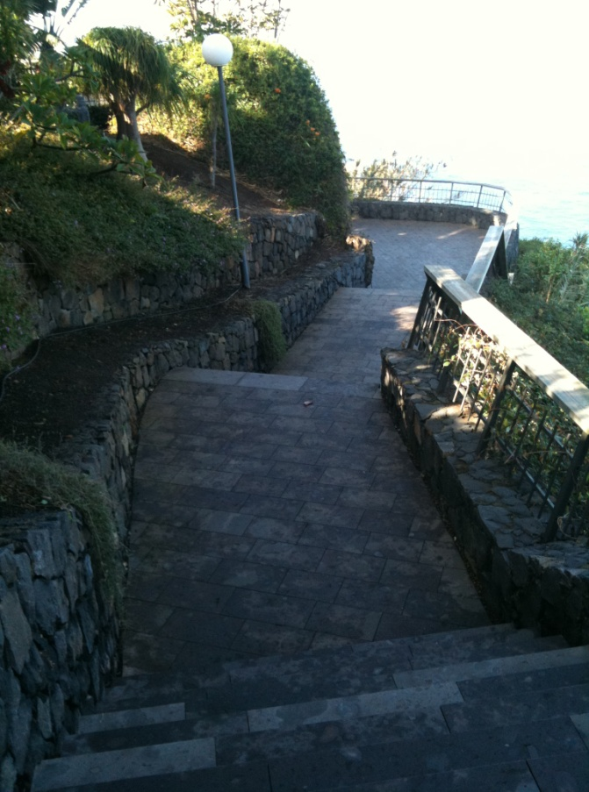



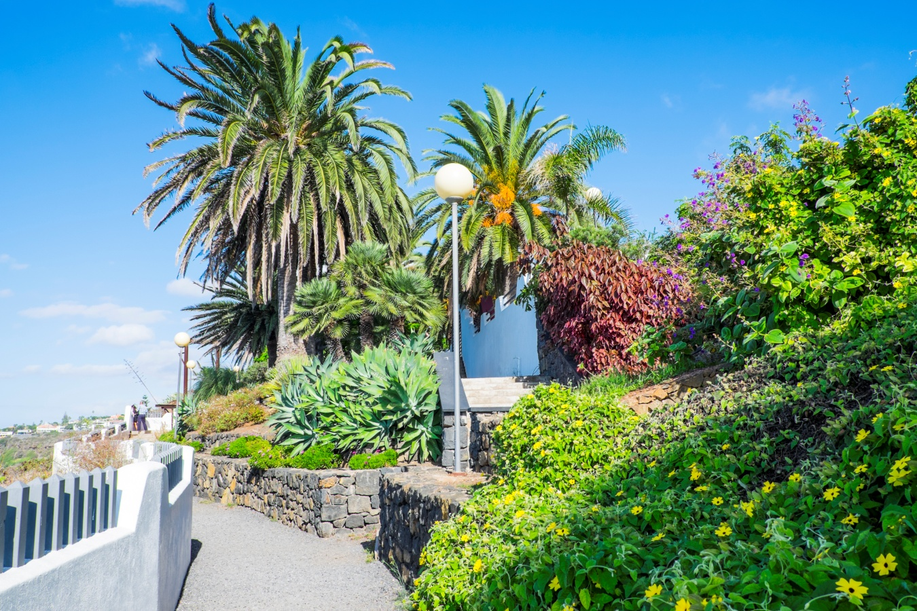

ANEXO III

SOLICITUD DE PARTICIPACIÓN

D / Dª: |  | D.N.I./ N.I.E/ Pasaporte:
Domicilio: |  | Municipio:
C.P.: | Tfno: | Móvil: | E-mail:
En nombre propio o  En representación de: |  | D.N.I./ N.I.E/ Pasaporte/C.I.F.:
Domicilio: |  | Municipio:
C.P.: | Tfno: | Móvil: | E-mail:

EXPONE

Que desea tomar parte en la convocatoria para la adjudicación del “CONTRATO DE ARRENDAMIENTO DEL BAR - CAFETERÍA UBICADO EN EL PARQUE DE LA GARAÑONA”, adjuntando los justificantes que acreditan las circunstancias que en el concurren en relación a lo establecido en los Pliegos de Condiciones, así como la aportación de la siguiente documentación:

- Sobre A: Correspondiente a la documentación personal, solvencia y antecedentes de la persona ó empresa en relación con su capacidad para la ejecución del servicio.
- Sobre B: Correspondiente a la oferta económica.

Por lo que SOLICITA la admisión de la presente solicitud de participación en el procedimiento de licitación aludido.

En la Villa de El Sauzal, a…… de………………… 2021.

(Firma del proponente y sello de la empresa)

Sr. Alcalde-Presidente del Ilustre Ayuntamiento de la Villa de El Sauzal.
ANEXO IV

DECLARACIÓN RESPONSABLE DE CUMPLIMIENTO DE LAS CONDICIONES PARA CONTRATAR CON LA ADMINISTRACIÓN

1. DATOS DEL SOLICITANTE
Nombre y Apellidos |  |  |  | DNI/NIF
Domicilio
Código Postal | Municipio |  |  | Provincia
Teléfono | Móvil | Correo electrónico

2. DATOS DEL REPRESENTANTE
Nombre y Apellidos |  |  | DNI/NIF
Domicilio
Código Postal | Municipio |  | Provincia
Teléfono | Móvil | Correo electrónico

3. DATOS DE NOTIFICACIÓN
Persona a Notificar | Medio Preferente de Notificación
Solicitante  Representante | Notificación en Papel  Notificación Telemática

4. EN CALIDAD DE REPRESENTANTE APODERADO/A ADMINISTRADOR/A, DECLARA BAJO SU PROPIA RESPONSABILIDAD:
PRIMERO. Que a la fecha de finalización del plazo de presentación de proposiciones el/la firmante de la declaración y la persona física/jurídica a la que represento, y sus administradores y representantes, cumplen con las condiciones legalmente establecidas para contratar con la Administración, de conformidad con lo establecido en el artículo 146.4 y 5 del TRLCSP y con lo dispuesto al efecto en el pliego de cláusulas administrativas particulares.

SEGUNDO. Que el/la firmante de la declaración actuando como persona física, ni el/la firmante de la presente declaración a la que represento al tratarse de una persona jurídica y sus administradores/as o representantes, no se hallan incursos en supuesto alguno de prohibición para contratar con la Administración previstos en el artículo 60 del TRLCSP y no forman parte de los Órganos de Gobierno, Administración de la misma, ningún alto cargo a los que se refiere la Ley 3/2015, de 30 de marzo reguladora del ejercicio de alto cargo de la Administración General del Estado o de la Ley 53/1984, de 26 de diciembre, de Incompatibilidades del Personal al Servicio de las Administraciones Públicas o se trata de cualquiera de los cargos electivos regulados en la Ley Orgánica 5/1985, de 19 de junio, del Régimen electoral general, en los términos establecidos en la misma, hallándose la persona física/jurídica representada al corriente en el cumplimiento de las obligaciones tributarias y de Seguridad Social impuestas por las disposiciones vigentes.

TERCERO. Que el/la firmante de la declaración actuando como persona física, y en su caso la persona jurídica a la que represento, acepta el medio electrónico como medio de comunicación para la recepción de notificaciones relativas al proceso de licitación del expediente de referencia, indicando a estos efectos la siguiente dirección de correo electrónico a la cual deberán remitirse los avisos correspondientes al envío de dichas notificaciones: _____________________________ ______________________________________________________________________.

CUARTO. Que la empresa: (señalar una de las opciones)
NO PERTENECE a ningún grupo empresarial.
PERTENECE al grupo empresarial __________________________________.
________________________________________________________________________________.

5. AVISO LEGAL
Esta declaración responsable deberá ser firmada por la persona física con acreditación de su personalidad, o por la persona física que ostente las facultades de dirección o representación de la empresa o sociedad, conforme se establece en la normativa de contratación.

De conformidad con el Reglamento (UE) núm. 2016/679, General de Protección de Datos y la LO 3/2018, de 5 de diciembre, de Protección de Datos Personales y garantía de los derechos digitales, puede ejercer de forma totalmente gratuita los derechos de acceso, información, rectificación, supresión y olvido, limitación del tratamiento, oposición, portabilidad y a no ser objeto de decisiones individuales automatizadas enviando un e-mail a semusa@semusa.es Si no desea recibir información por correo electrónico notifíquenoslo en esta misma dirección. © Responsable: SEMUSA S.L. | Aviso legal: ____________ | B-38.352.753. Calle Olimpia s/n. 38360 – El Sauzal – Santa Cruz de Tenerife – España.

En la Villa de El Sauzal, a ____ de ___________________ de 2021.

Fdo.: El/la solicitante,

